Sổ tay Xây dựng Đảng điện tử

Tên miền: stxdd.thanhuytphcm.vn hoặc stxdd.hcmcpv.org.vn

Bài viết: Thận trọng trước thông tin liên quan dịch Covid-19 trên các trang cộng đồng
Tác giả: Nguyễn Trần

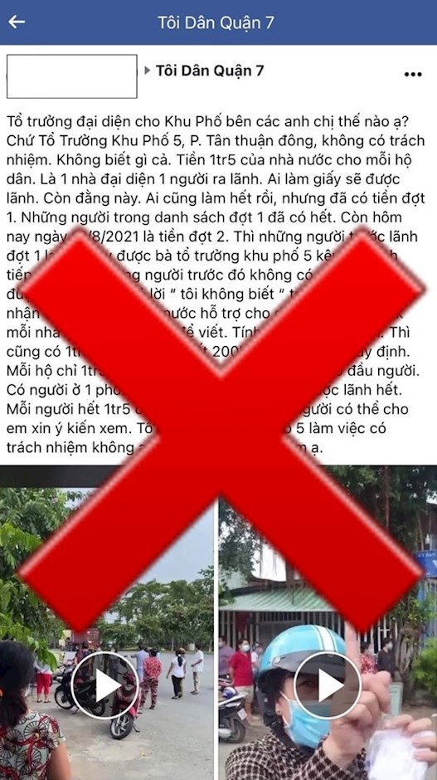
Tài khoản Facebook H.H. đăng thông tin sai sự thật về tiền trợ cấp 1,5 triệu đồng lên Fanpage “Tôi Dân Quận 7” vào ngày 12/8/2021.
(Stxdd.thanhuytphcm.vn) - Với lượng người theo dõi, tham gia lớn, nhiều trang cộng đồng (fanpage), hội nhóm (group) trên mạng xã hội trở thành nơi được người dùng ưa chuộng để cập nhật và chia sẻ thông tin. Tuy nhiên, các kênh này khi đăng tải các thông tin liên quan đến tình hình dịch Covid-19 có lúc đã không thể hiện được sự tích cực, có trách nhiệm. Nhiều tài khoản bị xử phạt hành chính vì đưa thông tin sai lệch trên các trang, nhóm.
Tháng 8/2021, tài khoản cá nhân H.H. sau khi đăng video với thông tin không chính xác liên quan tiền trợ cấp cho người dân khó khăn vì dịch Covid-19 trên trang “Tôi Dân Quận 7”, đã được Công an phường Tân Thuận Đông (Quận 7) mời làm việc và phải gỡ clip này cũng như cam kết không tái phạm. Trước đó, Công an huyện Bình Chánh đã xử phạt người chủ tài khoản L.M.V. vì hành vi đăng nội dung “Bắc thang lên hỏi ông trời, chứ tiền hỗ trợ có đòi được không” lên nhóm Facebook “Tôi là dân Vĩnh Lộc”, dù người này đã nhận hỗ trợ đợt 1 với số tiền 1,5 triệu đồng.
Ngoài các bài đăng trên trang/nhóm công khai, các thông tin còn được lan truyền trong các nhóm chat kín. Nổi cộm vào tháng 8/2021 là vụ “Bác sĩ Khoa” gây được sự chú ý của dư luận. Từ những tin nhắn trong nhóm và một số hình ảnh trên Facebook, chủ một tài khoản Facebook tạo dựng câu chuyện “rút ống thở” không có thật...
Đối với các nhóm chat, do chỉ các thành viên trong nhóm mới có thể thấy được tin nhắn, nên nhiều thông tin được lan truyền qua rất nhiều người trước khi được phát hiện và bác bỏ là tin giả, tin sai sự thật. Khi đó, thông tin có thể đã lan ra nhiều nơi do các thành viên đã chia sẻ lên trang cá nhân hoặc đến nhiều người khác. Điểm mạnh của dạng truyền tin này là có sự tin tưởng cao, bởi vì hầu hết thành viên trong nhóm thường có một mối quan hệ nhất định (người trong khu dân cư, trong gia đình, đồng nghiệp, đơn vị…), nhưng chính nó trở thành điểm yếu là người ta dễ tin nhau mà không kiểm chứng thông tin.
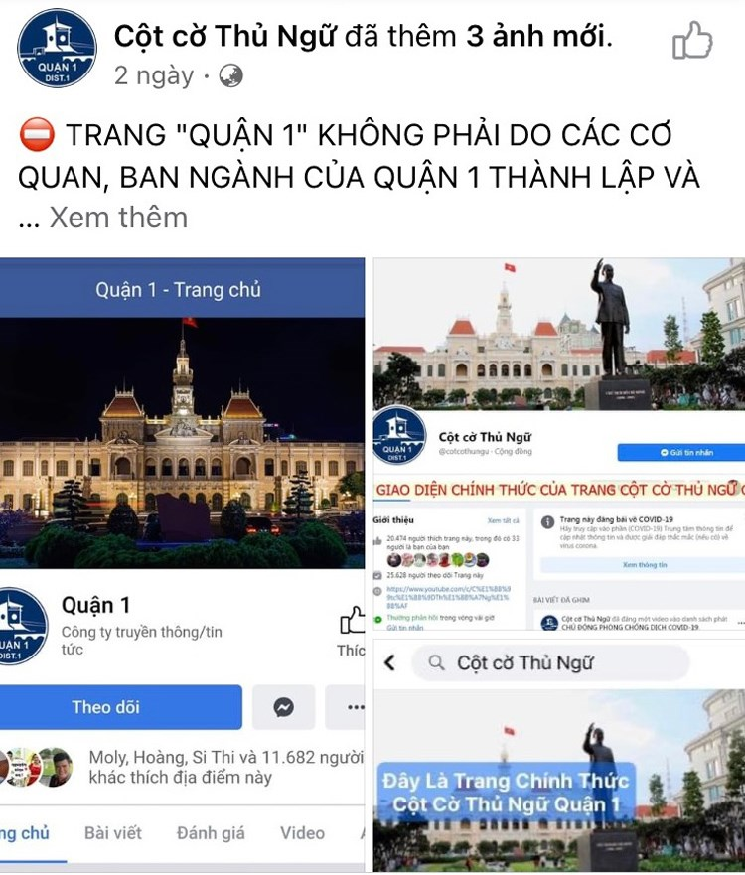Một trang cộng đồng tự phát lấy tên "Quận 1" khiến nhiều người hiểu lầm là trang chính thức của Đảng bộ, chính quyền Quận 1.
Những chủ tài khoản đăng thông tin sai sự thật đã được xử phạt hành chính với mức phạt khác nhau ứng với từng trường hợp cụ thể. Tuy nhiên, luật sư Lê Thành Kính (Đoàn Luật sư TPHCM) cho biết, hành vi này còn có thể bị xử lý hình sự, theo Điều 288 Bộ luật Hình sự năm 2015 (sửa đổi, bổ sung năm 2017) với khung hình phạt cao nhất là bị phạt tiền từ 200 triệu đồng cho đến 1 tỷ đồng hoặc phạt từ 2 - 7 năm tù giam. “Những người tiếp nhận nếu không tỉnh táo để nhận biết thông tin sai sự thật thì việc chia sẻ, phát tán, bịa đặt thông tin này cũng sẽ dẫn đến vi phạm các quy định pháp luật. Những hành vi vi phạm này đều có thể bị xử lý nghiêm minh”, ông Kính nhận định.
Lý giải về việc các trang/nhóm động đồng thu hút được lượng lớn người xem như hiện nay, Thạc sĩ Phan Văn Tú – Trưởng Bộ môn Báo chí (Khoa Báo chí và Truyền thông), Trường ĐH Khoa học xã hội và nhân văn (Đại học Quốc gia TPHCM), cho rằng, dịch bệnh tạo ra nỗi lo, sự hoang mang cho số đông nên tâm lý của người dân là muốn chia sẻ và được chia sẻ. Không phủ nhận vai trò cung cấp thông tin của báo chí trong thời gian qua, tuy nhiên, kênh thông tin này vẫn chưa thể bao quát hết câu chuyện của từng gia đình, từng con hẻm nên vẫn chưa đáp ứng đủ nhu cầu thông tin đa dạng của người dân. Cho nên, người dân có xu hướng tìm đến các trang/nhóm cộng đồng vì có nhiều thông tin bên lề. Tuy nhiên, do chưa có những thủ pháp đưa tin chuyên nghiệp và năng lực kiểm chứng thông tin nên xảy ra tình trạng nhiều thông tin sai lệch xuất hiện trên các trang/nhóm này. “Những thông tin sai lệch rất nguy hiểm bởi vì một cá thân không chỉ có mặt trong một group mà ở nhiều group khác nhau nên mức độ lan truyền của thông tin rất nhanh, thậm chí là theo cấp số nhân”, ông Tú phân tích.
Hiện nay, việc đăng tải thông tin lên các trang/nhóm cộng đồng xuất phát từ các nhóm tài khoản với nhiều mục đích khác nhau. Một nhóm tài khoản đăng bài chỉ vì muốn chia sẻ thông tin mình biết đến cộng đồng cư dân khu vực sinh sống. Một nhóm tài khoản khác lại cố tình đăng thông tin “giật gân” nhằm câu view. Khi thu hút được sự quan tâm của người dùng vào tài khoản cá nhân, chủ tài khoản có thể quảng cáo, bán hàng online. Đáng chú ý, trang/nhóm cộng đồng cũng là “mảnh đất tốt” để một nhóm tài khoản cố tình phát tán thông tin sai sự thật, nhằm kích động người dân phản ứng với công tác phòng chống dịch của thành phố, trong đó có việc tiêm vaccine ngừa Covid-19, phân phối lương thực, thực phẩm và hỗ trợ cho người dân khó khăn. Thậm chí, nhiều đối tượng xấu còn lợi dụng thông tin, hình ảnh, video do người dân đăng tải để cắt ghép, chỉnh sửa nhằm bóp méo bản chất của vấn đề.
Phần nhiều các trang/nhóm cộng đồng đăng thông tin liên quan đến tình hình dịch bệnh là những trang/nhóm có tên người dân các quận/huyện, tỉnh/thành phố, như “Tôi là dân quận/huyện…”, “Người quận/huyện…”. Các trang/nhóm này được tạo lập với các mục đích khác nhau, như tạo nhóm khách hàng tiềm năng để chạy quảng cáo đúng đối tượng, phục vụ nhu cầu kinh doanh hàng hóa, dịch vụ online, bán bài đăng quảng cáo, bán trang/nhóm cho người cần…, kể cả để “nuôi” một hoặc một số trang khác. Do đó, để tăng lượt theo dõi, thu hút thành viên mới, một số trang/nhóm cho phép chủ tài khoản cá nhân có thể đăng bài trực tiếp hoặc quản trị viên trang duyệt bài sơ sài. Còn ở các trang/nhóm có chế độ duyệt, việc để “lọt” những thông tin sai sự thật chủ yếu do năng lực và nguồn lực xác minh thông tin của quản trị viên còn hạn chế. Đó là chưa kể một vài trường hợp, quản trị viên trực tiếp đăng tải những thông tin chưa xác minh hoặc cố tình đăng tin vì mục đích riêng lên trang/nhóm do mình quản lý.

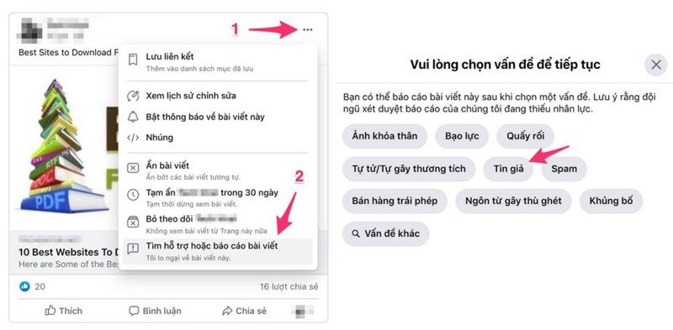Cách báo cáo bài viết có thông tin sai sự thật trên Facebook.
Việc đặt tên trùng với tên của quận/huyện cũng có thể là một thủ thuật để thu hút người xem, nhằm vào những mục đích thiếu minh bạch. Chẳng hạn Fanpage có tên “Quận 1” với ảnh đại diện là logo của Quận 1 hiện có hơn 11.600 lượt người theo dõi, đã gây hiểu nhầm là trang chính thức của cơ quan chức năng Quận 1. Tuy nhiên, đây chỉ là trang cộng đồng tự phát, không phải do các cơ quan, ban ngành trực thuộc Đảng bộ, chính quyền Quận 1 lập ra và quản lý. Mặc dù chưa có sự cố nào xảy ra, tuy nhiên Thạc sĩ Phan Văn Tú cho rằng, nếu có trường hợp đăng tin sai sự thật hoặc lừa đảo kêu gọi từ thiện trên các trang/nhóm dạng trùng tên quận/huyện thì sẽ làm ảnh hưởng đến độ uy tín của quận/huyện đó. “Niềm tin của người dân về con người, tổ chức là ảnh hưởng nghiêm trọng và khó đo lường”, ông Phan Văn Tú khẳng định.
Trước sự lan tỏa cũng như tầm ảnh hưởng của các trang/nhóm cộng đồng, để hạn chế tình trạng đăng tải thông tin sai sự thật, cần có sự kết hợp đồng thời nhiều biện pháp khác nhau. Trước hết, cần tiếp tục đẩy mạnh sức ảnh hưởng của các trang/nhóm cộng đồng mang tính chính thức của cơ quan chức năng, nhằm đáp ứng nhu cầu cập nhật thông tin nhanh chóng, chính xác của người dân. Các cơ quan có thẩm quyền cần tăng cường kiểm tra, giám sát các trang/nhóm trên mạng xã hội để phát hiện thông tin sai lệch, kịp thời yêu cầu quản trị viên trang/nhóm tháo gỡ để tránh lan truyền những thông tin không phù hợp. Phải đồng thời xử lý nghiêm hành vi vi phạm đối với chủ tài khoản đăng tin sai sự thật và quản trị viên duyệt cho thông tin đó hiển thị trên trang/nhóm cộng đồng.
Điều rất quan trọng nhất và mang tính căn cơ là cần chú trọng hơn nữa việc giáo dục năng lực sử dụng mạng xã hội cho người dân. Chẳng hạn, cần tạo điều kiện để người dân tiếp cận trang/nhóm cộng đồng uy tín để theo dõi và chia sẻ thông tin, đồng thời có đủ khả năng thẩm định hoặc nghi vấn thông tin trên các trang/nhóm đó. Đối với các thông tin sai sự thật, nếu có thể, chủ tài khoản cá nhân cần báo ngay với người quản trị các trang đó hoặc với cơ quan chức năng, hay bình luận phản bác ngay trong trang đó để đánh động mọi người, hoặc thực hiện báo cáo (report) để nhà cung cấp dịch vụ mạng xã hội quan tâm… Và dĩ nhiên, khi đó tuyệt đối không bấm thích (like) và không chia sẻ (share).

